Министерство образования науки Самарской области
Государственное автономное образовательное учреждение дополнительного профессионального образования (повышения квалификации) специалистов
Самарский областной институт повышения квалификации
и переподготовки работников образования

Итоговая работа на тему:
«система работы по формированию звуковой аналитико-синтетической активности детей дошкольного возраста как предпосылки обучения грамоте»
по курсу повышения квалификации по ИОЧ
«Основные направления региональной образовательной политики в контексте модернизации российского образования»
время обучения: 1 сессия: 20.01 – 24.01.2014 г.
2 сессия: 03.02 – 07.02.2014 г.

Выполнила
Деревянкина Анна Викторовна
воспитатель
ГБОУ СОШ (ОЦ) с.Челно-Вершины
с.п. д. с. «Ромашка»

Самара, 2014г.
1.Анализ недостатков в результатах, в основном процессе и в условиях профессиональной деятельности.
В настоящее время в нашей стране идут большие изменения в образовании. Введены новые Федеральные Государственные Образовательные Стандарты (ФГОС) (Приказ Министерства образования и науки Российской Федерации от 17 октября 2013 г. №1155).
Содержание Программы должно обеспечивать развитие личности, мотивации и способности детей в различных видах деятельности и охватывать следующие структурные единицы, представляющие определенные направления развития и образования детей. Речевое развитие включает владение речью как средством общения и культуры; обогащение активного словаря; развитие связной, грамматически правильной диалогической и монологической речи; развитие звуковой и интонационной культуры речи, фонематического слуха; формирование звуковой аналитико-синтетической активности как предпосылки обучению грамоте.
Разработанный К. Д. Ушинским метод определяет задачи для НОД по звуковому методу обучения грамоте в следующем порядке:
1) приучать глаз и руку ребенка к письму элементов букв, слух – к нахождению отдельных звуков в слове, язык – к отчетливому произношению звуков сначала ребенок изучает гласные, потом знакомится с согласными на основе выделения их из слова, в котором все звуки, кроме одного, были ему знакомы;
2) приучать детей к тому, чтобы их внимание останавливалось на словах и звуках, чтобы они умели различать и складывать слова;
3) вместе с тем упражнять все способности ребенка, возбуждать его самодеятельность.
Весь процесс обучения грамоте носит воспитывающий и развивающий характер. Он обеспечивается соответствующей системой упражнений, наблюдениями за окружающим миром и их анализом, подбором текстов и осознанным их усвоением, другими видами игровой и учебной деятельности.
Однако в организации непосредственно образовательной деятельности проявляются некоторые недостатки.
Недостатки в результатах:
- Системная работа по формированию звуковой аналитико- синтетической активности детей дошкольного возраста как предпосылки обучения грамоте требует развития устной речи у детей, а ребенок не достаточно хорошо владеет устной речью, не использует речь для выражения своих мыслей, чувств и желаний, не умеет строить речевые высказывания в ситуации общения.
- Гармоничное развитие личности ребенка возможно при условии существования и соблюдения ими социально-приемлемых норм и правил, однако позиция современного родителя демонстрирует пассивное отношение к педагогическому процессу и его результатам.
Недостатки в процессе:
- Для формирования звуковой аналитико-синтетической активности детей нужны разработки более совершенных методов и средств, однако педагога не отправляют на курсы повышения квалификации.
- Ребёнка дошкольного возраста следует рассматривать не как объект педагогических воздействий, а как субъект реализации его потребностей, интересов и устремлений;
- Система работы по звуковому аналитико-синтетической активности детей требует постоянного взаимодействия учителя-логопеда.
Условия профессиональной деятельности воспитателя – это создание необходимой материально-технической базы: учебно-методические пособия, мебель, оборудование, технические средства обучения, дидактические игры и раздаточный материал. В нашем детском саду есть проблема с условиями.
Проблема в условиях:
- Формирование фонематического слуха у детей требует использования в НОД наглядного материала (комплектов дидактических игр, набор методической литературы, раздаточного материала), дополнительные кадры, но образовательная организация не располагает финансовыми ресурсами в достаточной для этого мере.
- Возможность выбора детьми материалов, видов деятельности, участников совместной деятельности и общения.
Анализируя все выше перечисленное, можно сделать вывод, что существует проблема в формировании аналитико-синтетических качеств.
2.​ Формулировка профессиональной проблемы на основе проведенного анализа.
Подобрать формы организации НОД по развитию звуковой аналитико-синтетической активности детей.
3.Описание новых образовательных результатов, сформированных у обучающихся.
Ребенок проявляет инициативу в разных видах общения, а именно задает вопросы воспитателю, сверстникам, высказывает свою точку зрения на происходящее, говорит пожелания.
Ребёнок достаточно хорошо владеет устной речью, она проявляется когда ребенок вступает в диалоги и монологи как со сверстниками так и со взрослыми. Это можно проследить в НОД при составлении описательных рассказов, в ситуативной беседе, когда дети строят распространённые предложения, отвечают на вопросы полным ответом.
Может выражать свои мысли и желания, а именно обращается как к сверстникам, так и к взрослым с уважительными просьбами, пожеланиями. Например: «Завяжите, пожалуйста, мне шарф».
Может выделять звуки в словах, это мы можем проследить на НОД по обучению грамоте; при игре в дидактические игры по ЗКР.
У ребёнка складываются предпосылки грамотности. Умеет определять место звука, количество звуков, придумывать слова с заданным звуком на НОД и индивидуальных работах.
4.Характеристика изменений в образовательном процессе (содержание, средства обучения и воспитания, контроля).
Теперь, когда мы знаем проблему и желаемый результат, будем говорить о том, какие же изменения необходимо внести в образовательный процесс, чтобы решить обозначенную проблему.
Содержание образовательного процесса в ДОУ определяется основной общеобразовательной программой дошкольного образования. Поэтому можно предложить построить свою работу по следующим ступеням:
На первой ступени работу строю по формированию у детей первичных представлений звуковой стороны речи. Она направлена на совершенствование артикуляционного аппарата и фонематического восприятия.
На НОД детей знакомля со звуками окружающего мира, звуком как единицей речи. В ходе звукоподражательных упражнений они учатся правильно произносить гласные звуки и некоторые согласные, кроме шипящих и свистящих. Термины, характеризующие звук, не используются.
Одновременно на данном этапе происходит развитие движений кистей и пальцев рук с целью подготовки руки к письму. В свою работу включаю контексты стихов, потешек, игр с пальчиками и кистями рук.
На второй ступени дошкольники «погружаются» в звуковую действительность языка: учатся выделять отдельные звуки в словах, определять первый звук в слове, подбирать слова с определенным звуком и различать на слух твердые и мягкие согласные. Дети узнают, что одно и то же слово можно произнести громко и тихо, подобрать слова-«друзья» (мишка – шишка, свечка – печка, ком – бом, тук – лук, лисичка-сестричка, лягушка-квакушка и т. п.), что слова могут звучать похоже и различно.
Дети получают представление о протяженности слов (короткие и длинные), знакомятся со слоговым делением слов на основе выделения гласных звуков. Термин «слог» не употребляется. Для решения данной задачи детям предлагают специальные дидактические игры, в которых дошкольники делят слова на части, прохлопывая, отстукивая или прошагивая ритмико-слоговую структуру одно-, двух– и трехсложных слов. В подобных упражнениях в качестве вспомогательного средства используются заместители – мелкие фишки, игрушки, наглядно изображающие отдельные части слов. Эти заместители являются прообразом графической записи слогов.
Дети голосом выделяют некоторые согласные звуки: свистящие, шипящие, сонорные и другие, то есть такие звуки, которые можно произнести протяжно. Затем для интонационного выделения голосом дошкольникам предлагают звуки, которые нельзя тянуть голосом: взрывные, губные и другие. Таким образом, дети осваивают обобщенный способ интонационного выделения звуков в словах, позволяющий вычленить звук любой качественной характеристики.
Параллельно проводим работу по различению на слух твердых и мягких согласных звуков. Детей учим сравнивать слова по звучанию; различать пары звуков по твердости и мягкости и называть их соответственно «старшими» и «младшими братцами».
Дошкольники подбирают слова на заданные воспитателем звуки, чему способствует их умение вычленять отдельные звуки, а также привлекательность этих заданий.
На НОД широко используются стихи, считалки, поговорки, потешки, сказки, различные игры, игровые ситуации и приемы, вызывающие интерес у детей.
Увеличивается количество занятий, направленных на развитие движений кистей и пальцев рук, усложняются упражнения, направленные на развитие этих умений.
Эти задания нацелены на развитие координированных движений обеих рук и гибкости мелкой мускулатуры кистей и пальцев.
На третьей ступени вводится термин «слог» и графическая запись слогового деления, которая используется наравне с хорошо знакомыми детям игрушками-заместителями. Дети продолжают интонационно выделять заданные звуки в словах, подбирать слова на определенный звук, вычленять первый звук в слове.
Параллельно детей знакомят со смыслоразличительной функцией звука: объясняют, что некоторые слова отличаются друг от друга лишь одним звуком. При этом слова даются в стихотворном контексте, поэтому детям несложно догадаться, какой звук «хитрит».
Звуковой анализ предполагает различение звуков по их качественной характеристике: гласные, твердые и мягкие согласные. Сначала детей учат различать гласные и согласные звуки. Дошкольники открывают для себя «волшебные» звуки, которые можно петь, долго тянуть голосом, при произнесении которых воздух свободно выходит изо рта. Это «поющие» (гласные) звуки. Вводится термин «гласный звук» и его обозначение – красная фишка. Чуть позже детей знакомят с делением на твердые и мягкие согласные звуки. Дети отмечают, что эти звуки нельзя пропеть, при их произнесении воздух встречает преграды (язык, зубы, губы). Вводятся понятия «твердые» и «мягкие согласные» и их обозначения – синие и зеленые фишки. При этом дидактический материал (картинки-схемы звукового состава слов, фишки, указки) делает звуковой анализ материализованным и вполне доступным детям дошкольного возраста. С его помощью они самостоятельно строят условно-символические модели различной сложности.
Дошкольники уже могут произвольно управлять кистями и пальцами рук. Графические умения формируются в процессе специальных упражнений и конструирования различных предметов из элементов букв по аналогии, словесному образцу, памяти, замыслу. В ходе упражнений дети фломастером или цветным карандашом обводят внешние контуры предметов, проводят прямые, замкнутые и прерывистые линии, выполняют штриховку, работают в ограниченном пространстве и с выходом за него.
Работа по развитию звуковой стороны речи и овладению основами грамоты способствует развитию познавательных способностей, творческого воображения и пространственных представлений.
Последняя ступень. Дети владея умением выполнять звуковой анализ и давать качественную характеристику звукам, свободно оперируют условно-символическими моделями: составляют звуковые модели слов из цветных фишек-заместителей, подбирают к различным звуковым моделям соответствующие слова (состоящие из трех, четырех и пяти звуков). Усложненным вариантом работы с моделью является игра-загадка, в которой дети с помощью логически построенных вопросов и заданной звуковой конструкции слова (модели) отгадывают задуманное воспитателем (ребенком) слово.
На каждой ступени своей работы привлекаю родителей. Даю им индивидуальные консультации, вывешиваю памятки, которые помогают родителям совместно с детьми закрепить пройденный материал на данной ступени.
С целью закрепления знаний и умений у детей по разработанному методу мной была подготовлена мультимедийная дидактическая игра «Звук [Л]».
Мониторинг детского развития проводится два раза в год (промежуточный, итоговый). В проведении мониторинга участвуют старший воспитатель, педагоги, психологи, инструктор по физической культуре и старшая медицинская сестра. Основная задача заключается в том, чтобы определить степень освоения ребенком образовательной программы и влияние образовательного процесса, организуемого в дошкольном учреждении, на развитие ребенка. При проведении диагностики использую методическое сопровождение:
- В.В.Гербова «Занятия по развитию речи»;
- Н.С.Варенцовой, Н.С.Старжинской «Подготовка к обучению грамоте в детском саду»;
- О.С.Ушакова «Примерные конспекты по развитию речи».
Построив таким образом свою работу к концу дошкольного возраста дети в результате обучения достаточно хорошо ориентируются в звуковой стороне речи. Они овладевают действием звукового анализа слов, состоящих из 3-5 звуков, могут характеризовать звуки, дифференцировать их на гласные и согласные (мягкие и твердые). Дети умеют сравнивать слова различных звуковых структур, используют действие моделирования, подбирают слова по заданной модели. Дошкольники могут также проанализировать речевой поток, вычленяя в нем предложения и графически записывая их.
5.Характеристика изменений условий, обеспечивающих достижение новых образовательных результатов (кадровые, научно-методические, материально-технические, нормативно-правовые, информационные, организационные).
Воспитателю важно обладать рядом умений: организаторские способности (не только коллективом детей, но и родителей), коммуникативными умениями, постоянно заниматься самообразованием, повышать уровень профессиональной квалификации, изучать новые педагогические технологии, знакомиться с передовым опытом коллег. Также, для эффективной работы, воспитатель должен иметь позитивный жизненный настрой, уметь управлять своими эмоциями, быть уверенным в себе, владеть разными стилями общения с детьми, уважительно относится к окружающим и творчески мыслить.
К кадровым изменениям относится:
- педагогические работники, должны обладать основными компетенциями для создания условия развития детей;
- квалификация педагогических и учебно-вспомогательных работников должна соответствовать квалификационным характеристикам;
- привлечение к работе учителя - логопеда;
Научно-методические изменения:
- создание методической копилки;
- доступность интернет-ресурсов (www.nsportal.ru, www.maaam.ru, www.sipkro.ru) для получения знаний по заданной теме;
- разработать серию консультаций для родителей данной теме;
- использование интерактивных дидактических материалов;
- качества обеспечения образовательного процесса с учетом достижений целей и планируемых результатов.
Материально-техническая часть обеспечивается из разных источников. В группе должны быть в достаточном количестве:
– развивающая предметно-пространственная среда должна быть содержательно- насыщенной, трансформируемой, полифункциональной, вариативной, доступной и безопасной;
– обеспечение программы (учебно-методический комплект, оборудование, оснащение (интерактивной техники, ноутбуков для каждого воспитателя).
Нормативно-правовое обеспечение проектирования — это соблюдение Конституции, Законов, Указов Российской Федерации, связанных с профессиональной педагогов ДОУ.
Изучение нормативно - правовых документов, регламентирующих деятельность ДОУ в соответствии с ФГОС. Пополнение папки "Нормативно - правовое обеспечение деятельности ДОУ.
Информационные изменения:
- это создание электронных образовательных пособий по данной теме;
- интернет в группе (посещение сайтов, с целью получения опыта других воспитателей);
- осуществление взаимодействие между участниками образовательного процесса, в том числе дистанционное (посредством локальных и глобальных сетей);
- педагогические советы;
-педагогические часы;
- консультация «Законодательное обеспечение системы образования на современном этапе».
К организационным изменениям можно отнести изменение в работе воспитателя:
В федеральных государственных образовательных стандартах к структуре основной общеобразовательной программы дошкольного образования большое внимание уделяется вопросу организации самостоятельной деятельности детей. Согласно новому нормативному документу образовательная программа предусматривает решение образовательных задач в совместной деятельности взрослого и детей и самостоятельной деятельности детей не только в рамках непосредственной образовательной деятельности, но и при проведении режимных моментов, в первой половине дня, на прогулке, во второй половине дня, в музыкальном и спортивном зале, в экологической комнате - используется различные виды игровой деятельности, которые направлены на развитие детей дошкольников аналитико-синтетической активности как предпосылки обучения грамоте.
Описание работы с алгоритмом использования электронного интерактивного дидактического мультимедийного пособия в образовательном процессе
Тема пособия: «Звук [Л]»
Возраст целевой группы: подготовительная к школе группа.
Цель пособия: Различать на слух и дифференцировать в произношении звук [Л].
Задачи пособия:
- добиваться того, чтобы ребенок четко и внятно произносил звук в предложенных словах;
- развивать навыки сотрудничества, монологическую речь, логическое мышление, внимание и память;
- воспитывать сопереживание, эмпатию к тем, кто нуждается в помощи и желание помочь им.
Алгоритм работы со слайдами:
№ слайда | Действия и возможный вариант пояснений педагога
№1  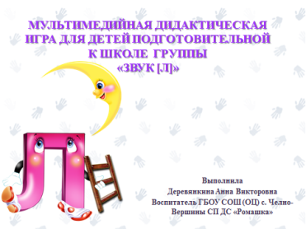 | Ребята, я приглашаю вас поиграть в новую игру.
№ 2  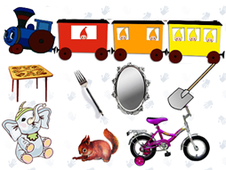 | Воспитатель: предлагает разделить слова на слоги и поместить их в соответствующий вагончик.  Дети: определяют сколько слогов в слове. Кликом мышки выбирают правильный ответ.
№ 3  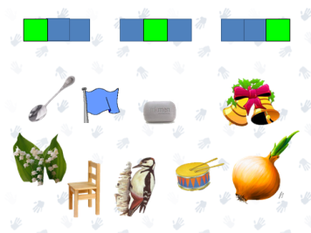 | Воспитатель: где находится звук [Л] в названиях картинок: в начале, в середине или в конце?  Дети: называют слово, определяют место нахождения звука. Кликом мыши выбирают правильный ответ.
№ 4  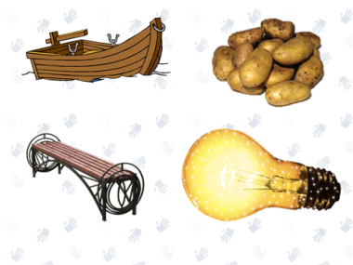 | Воспитатель: какая картинка лишняя?  Дети: находят картинку. Кликом мыши выбирают правильный ответ.
№ 5  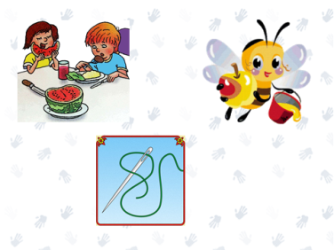 | Воспитатель: проговаривает чистоговорку: «Ла-ла-ла прилетела к нам пчела».  Дети: кликом мыши находят картинку и повторяют чистоговорку.
№ 6  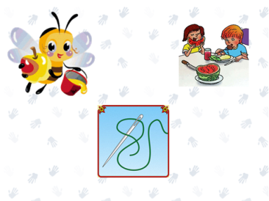 | Воспитатель: проговаривает чистоговорку: «Лу-лу-лу Коля нитку вдел в иглу».  Дети: кликом мыши находят картинку и повторяют чистоговорку.
№ 7  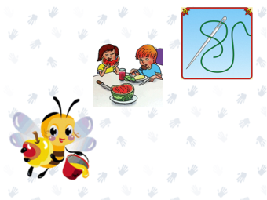 | Воспитатель: проговаривает чистоговорку: «Лы-лы-лы дети сели за столы».  Дети: кликом мыши находят картинку и повторяют чистоговорку.
№ 8   | Молодцы, ребята. Вам понравилась игра?

